INSTRUKCJA UŻYTKOWA

Aplikacja pogodowa.

**Autorzy:**

Grzegorz Swajda

Karol Wykrota

Jakub Sadza

**Przygotowanie do uruchomienia aplikacji:**

Pobranie repozytorium z GitHub:

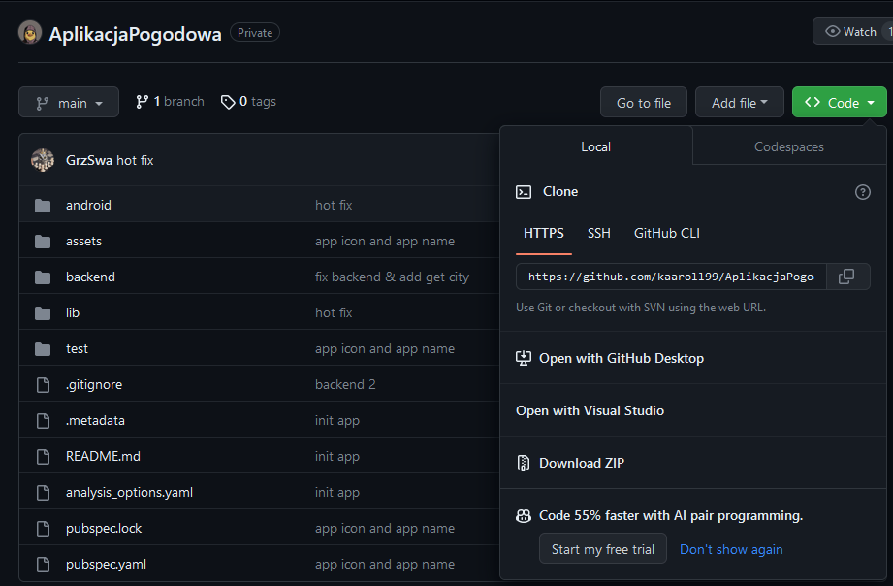

Wybranie środowiska i zainstalowanie wymaganych bibliotek do pierwszego uruchomienia aplikacji ( w tym przypadku jest to PyCharm ):

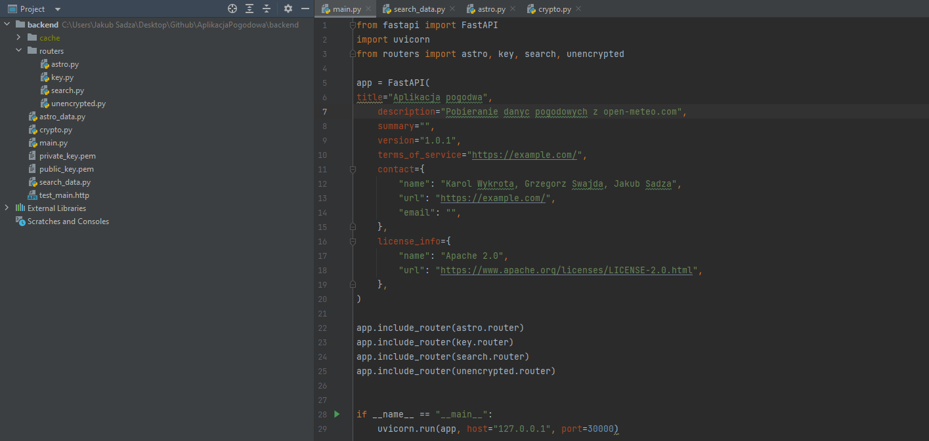

Uruchomienie serwera aplikacji (w PyCharm skrót Shift+F10 ) :

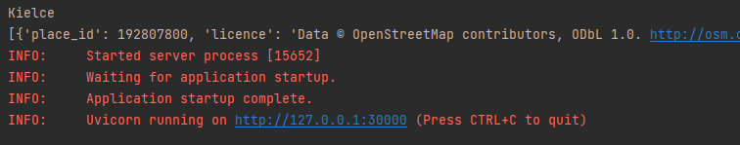

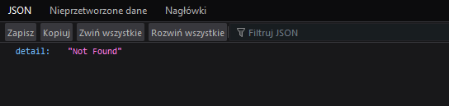

**Uruchomienie głównej aplikacji z poziomu emulatora Android Studio:**

Należy uruchomić program oraz wybrać urządzenie, które otworzy aplikacje w rozszerzeniu .apk.

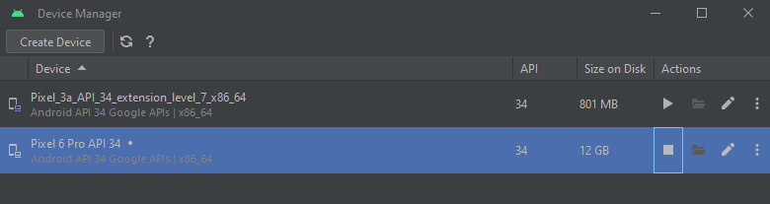

W głównym oknie aplikacji na samej górze wyświetlana jest aktualna temperatura dla podanej lokalizacji, jej minimalna / maksymalna wartość w danym dniu oraz indeks jakości powietrza.

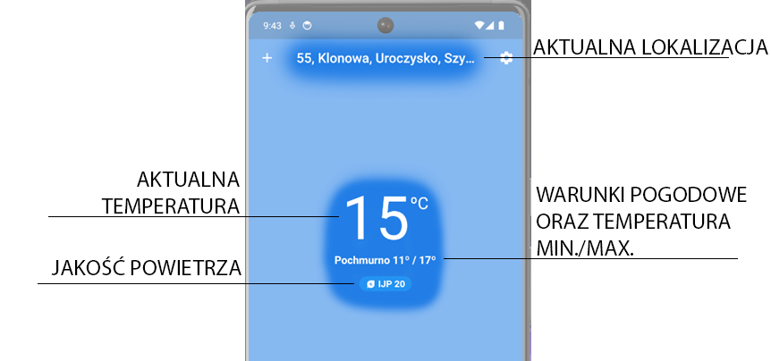

Poniżej znajdują się dodatkowe informacje takie jak: prognoza 7-dniowa, 24-godzinna, informacje o wietrze, wilgotność, odczuwalna temperatura, indeks UV, ciśnienie oraz szansa na deszcz.

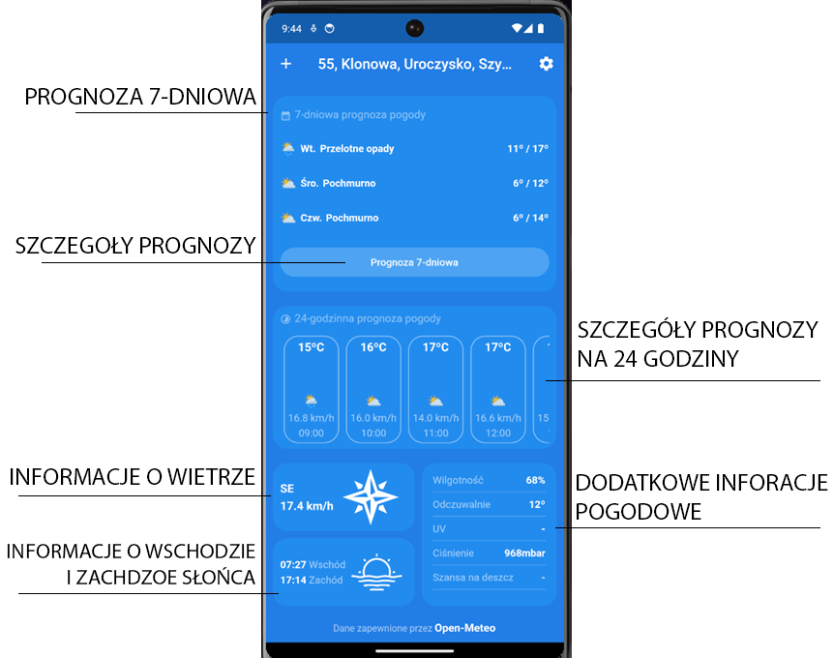

Po naciśnięciu przycisku „Prognoza 7-dniowa” użytkownik przenoszony jest do okna aplikacji z bardziej szczegółowymi informacjami o pogodzie na najbliższe 7 dni.

|  |  |
| --- | --- |
|  |  |

W lewym górnym rogu znajduje się przycisk, za pomocą którego użytkownik zostanie przeniesiony do okna, gdzie będzie mógł dodać wybraną przez siebie lokalizacje.

|  |  |
| --- | --- |
|  |  |

Po wybraniu jednej z zapisanych lokalizacji użytkownik przeniesiony zostanie do okna ze szczegółami pogodowymi.

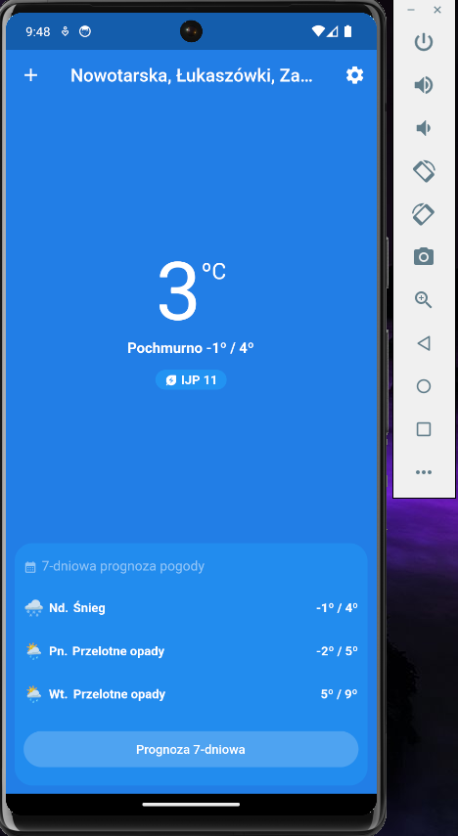

W przypadku korzystanie emulatora zmiana lokalizacji odbywa się za pomocą okna ustawień, gdzie można wskazać miejsca na mapie, z którego będą pobieranie dane GPS.

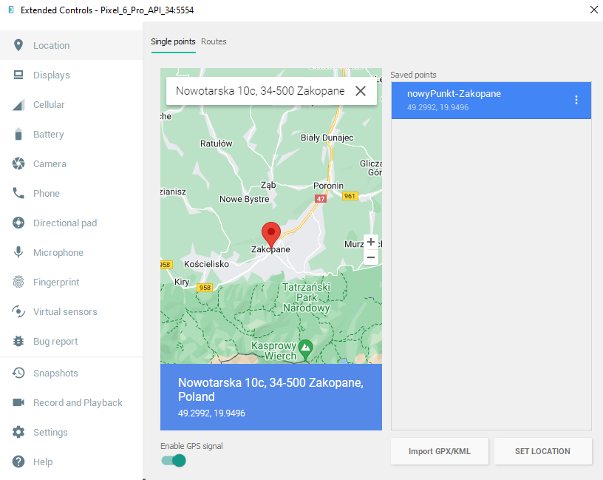

W prawym górnym rogu znajduje się przycisk, za pomocą którego użytkownik ma możliwość zmiany jednostek, wyłączenie/włączenie efektów dźwiękowych oraz wyłączenie odświeżania aplikacji w nocy.

|  |  |
| --- | --- |
|  |  |

W tym samym miejscu, z pokazaniem podatności aplikacji:

